北疆·山野繁花·独库开通后豪华版+乌鲁木齐+天山天池+S21沙漠公路+阿禾公路+禾木+喀纳斯+五彩滩+世界魔鬼城+独库公路+那拉提空中草原+六星街+赛里木湖+独山子大峡谷+巴音布鲁克 10天9晚跟团游行程单
『2-6人拼车小包』落地参团丨不含往返大交通丨伊宁旅拍丨配备无人机
产品编号 | XJ1751331534TP | 出发地 | 全国联运 | 目的地 | 新疆维吾尔自治区-乌鲁木齐市
行程天数 | 10 | 去程交通 | 无 | 返程交通 | 无
参考航班 | 无
产品亮点 | 产品特点
产品介绍 | 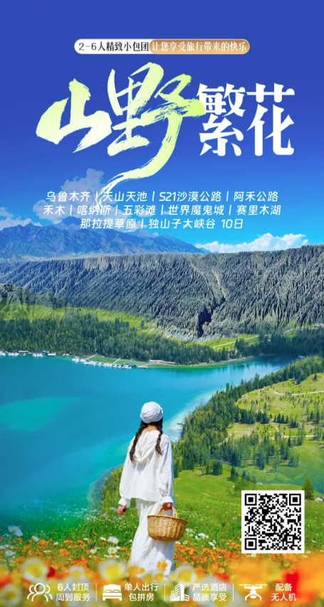
行程安排
D1
行程详情 | 出发地-接机/站-住乌鲁木齐  今日是集合日，无行程安排；在您出发前，请您在第一时间将自己的航班信息/火车车次提前告知报名处，方便给您安排接机！
用餐 | 早餐：自理 午餐：自理 晚餐：自理
住宿 | 乌鲁木齐4钻：海龙泉、智选假日、丽呈酒店（高铁站店）、Super8、伊犁大酒店、丽怡酒酒店等
D2
行程详情 | 乌鲁木齐-天池-S21沙漠公路-阿勒泰 行车：约550KM，8小时左右  07:30-08:00 早上在酒店用早餐
用餐 | 早餐：含早 午餐：自理 晚餐：自理
住宿 | 阿勒泰市4钻：阿勒泰亚朵酒店、阿勒泰澜景酒店、阿勒泰班的酒店、阿勒泰马迭尔酒店、阿勒泰星旅度假酒店、阿勒泰国帆酒店等
D3
行程详情 | 阿勒泰-阿禾公路-禾木 行车：约250KM，6小时左右  08:00-09:00 早上在酒店用早餐
用餐 | 早餐：含早 午餐：自理 晚餐：自理
住宿 | 禾木木屋：禾木冷杉民宿（包括禾木哈登民宿、禾木红松民宿）、禾木阳光小木屋、禾木山庄、禾木假日度假、禾木金山随影、禾木沁雅别苑、禾木之星、禾木丝路风情、禾木双穗禾、禾木嘉禾神木等
D4
行程详情 | 禾木-哈登平台观日出-喀纳斯-湖边漫步 行车：约60KM，3.5小时左右  07:00-09:00 美景留给早起的人，日出之前步行爬上观景平台，看原始的村落从沉睡中苏醒，将美景收入相机；后景区内自由活动。
用餐 | 早餐：含早 午餐：自理 晚餐：自理
住宿 | 喀纳斯木屋：喀纳斯悠然山庄、喀纳斯新村扎拉特小木屋、喀纳斯凌霄雾阁、喀纳斯新缘山庄、喀纳斯阅湖酒店、喀纳斯金莲花酒店、喀纳斯雅赞民宿、喀纳斯大米民宿等
D5
行程详情 | 喀纳斯-五彩滩-魔鬼城-克拉玛依/乌尔禾 行车：约500KM，7小时左右  08:00-08:30 早起可以看到山间的晨雾，用早餐。
用餐 | 早餐：含早 午餐：自理 晚餐：自理
住宿 | 克拉玛依4钻：克拉玛依景徽大酒店、克拉玛依恒隆酒店、克拉玛依新兴酒店（未上携程）、克拉玛依金丝玉酒店、克拉玛依丽呈睿轩酒店、克拉玛依亿森酒店、克拉玛依博达酒店等
D6
行程详情 | 克拉玛依-独库公路-巴音布鲁克 行车：约550KM，10小时左右  07:30-08:00 早上在酒店用早餐
用餐 | 早餐：含早 午餐：自理 晚餐：自理
住宿 | 巴音镇4钻：古赵、云尚尊、古堡东归阁、C酒店、福瑞或升级景区内江格尔营地
D7
行程详情 | 巴音布鲁克-那拉提空中草原VIP专属通道-观时令薰衣草-六星街旅拍-伊宁 行车：约420KM，6.5小时左右  07:30-08:00 早上在酒店用早餐。
用餐 | 早餐：含早 午餐：自理 晚餐：自理
住宿 | 伊宁4钻：隆鑫A、缤疆半岛、瑞阳皇冠、浦东假日、颐家锦澜等
D8
行程详情 | 伊宁-赛里木湖自驾环湖-奎屯/独山子 行车：约460KM，6.5小时左右  08:00-09:00 早上在酒店用早餐
用餐 | 早餐：含早 午餐：自理 晚餐：自理
住宿 | 奎屯/独山子4钻：独山子西戈玛、独山子万达锦华、奎屯云居天北新区、奎屯金泽宏福泉、奎屯宾馆、奎屯锦汇、奎屯豪丰、奎屯凯祥等
D9
行程详情 | 奎屯/独山子-独山子大峡谷-乌鲁木齐 行车：约310KM，4.5小时左右  09:00-10:00 早上在酒店用早餐
用餐 | 早餐：含早 午餐：自理 晚餐：自理
住宿 | 乌鲁木齐4钻：美居（广东大厦店）、海龙泉、智选假日、丽呈酒店（高铁站店）、Super8、伊犁大酒店、丽怡酒酒店等
D10
行程详情 | 乌鲁木齐-送机/站-出发地  今天我们愉快旅程就接近尾声了，天下没有不散的宴席，快乐的时光总是过得很快。到了我们该说再见的日子了，希望短暂的新疆之行，能让您留下美好的回忆，期待与您的再次相遇。大美新疆更多的美景，等您来欣赏！
用餐 | 早餐：含早 午餐：自理 晚餐：自理
住宿 | 自理
费用说明
费用包含 | 拼车费：全程14改7头等舱，油费，停车费以及过路费。
费用不包含 | 1、不含出发地-乌鲁木齐往返大交通
其他说明
预订须知 | 1、气候提示：新疆早晚温差较大，3-5月需保暖衣物 6-8月可穿短袖，长裤，带外套即可，9-10月要带上冲锋衣或棉衣。建议穿登山鞋或旅游鞋；
温馨提示 | 1、证件：请携带身份证，门票优惠证件（如：军官证、伤残证、老年证、学生证)，在参团时告知销售或者行程司机。

